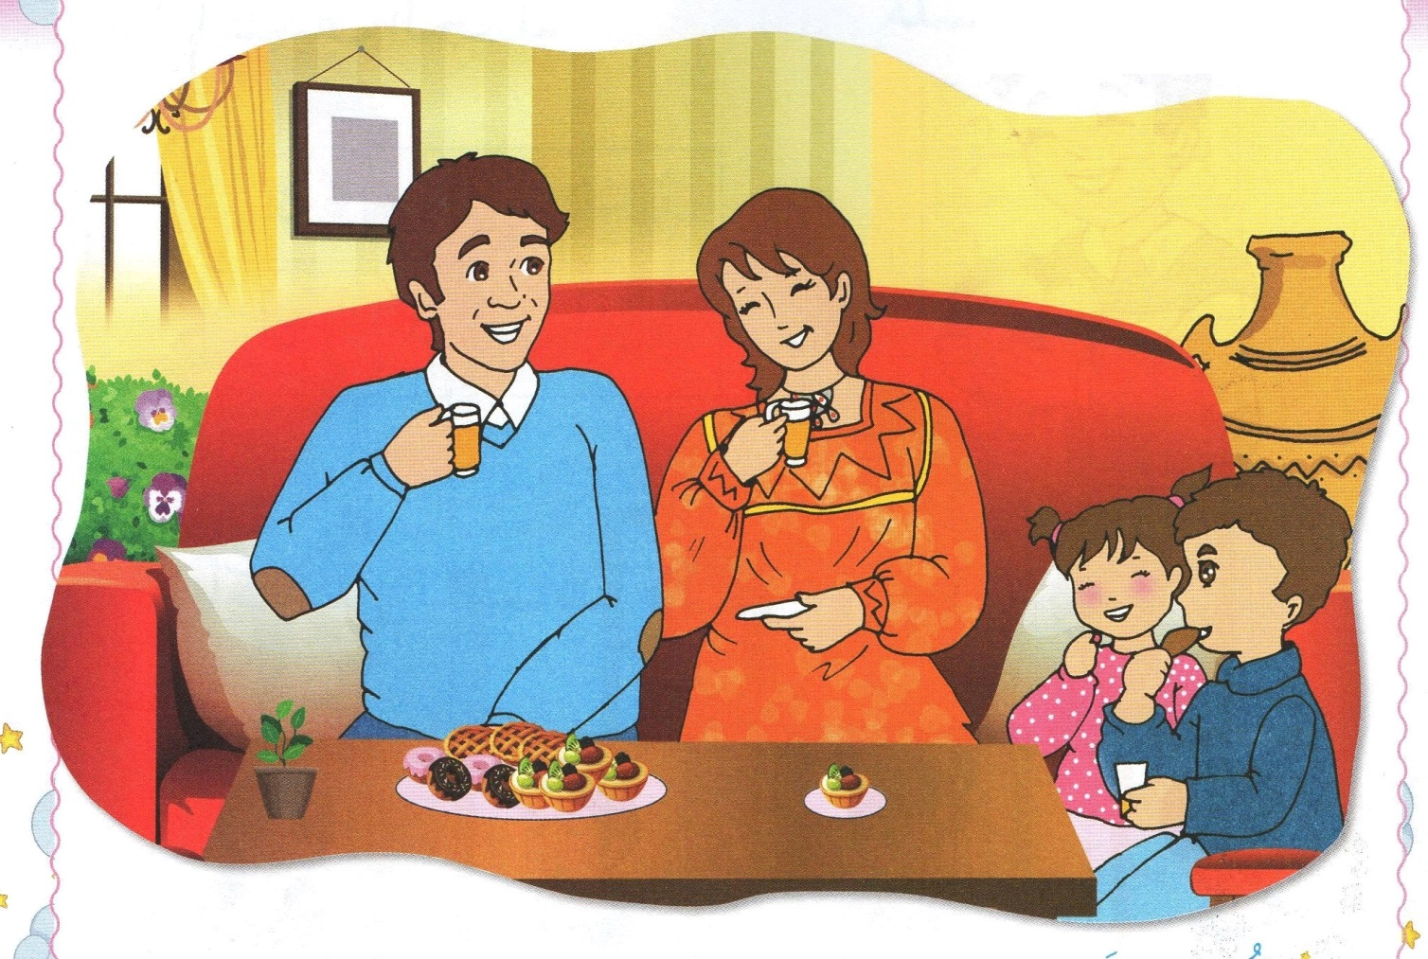

**المقطع 1 – العائلة – ص 09 -1- الوحدة 1 - أحمد يرحب بكم - ألاحظ وأعبر**

**-**

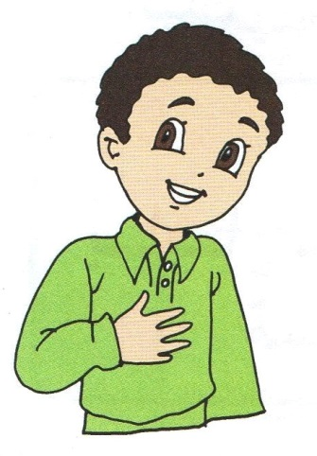

**المقطع 1 – العائلة – ص 09 -1- الوحدة 1 - أحمد يرحب بكم - أستعمل - أنا - أنا اسمي أحمد**

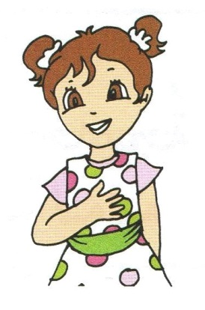

**المقطع 1 – العائلة – ص 09 -2- الوحدة 1 - أحمد يرحب بكم - أستعمل - أنا - أنا اسمي خديجة**

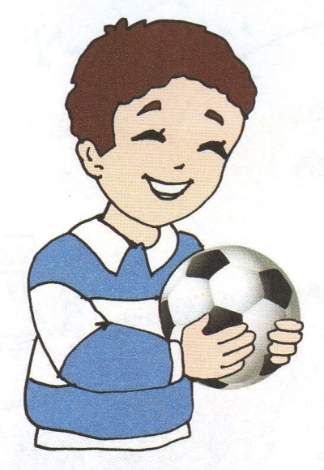

**المقطع 1 – العائلة – ص 10 -1- الوحدة 1 - أحمد يرحب بكم - قراءة - أكتشف الجملة - أنا اسمي أحمد**

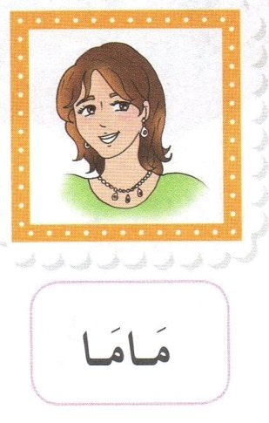

**المقطع 1 – العائلة – ص 10 -2- الوحدة 1 - أحمد يرحب بكم - قراءة - أكتشف الكلمات + بطاقة – ماما**

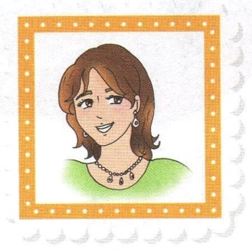

**المقطع 1 – العائلة – ص 10 -2- الوحدة 1 - أحمد يرحب بكم - قراءة - أكتشف الكلمات بلا بطاقة – ماما**



**المقطع 1 – العائلة – ص 10 -3- الوحدة 1 - أحمد يرحب بكم - قراءة - أكتشف الكلمات + بطاقة – بابا**



**المقطع 1 – العائلة – ص 10 -3- الوحدة 1 - أحمد يرحب بكم - قراءة - أكتشف الكلمات بلا بطاقة – بابا**

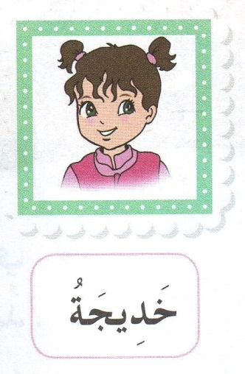

**المقطع 1 – العائلة – ص 10 -4- الوحدة 1 - أحمد يرحب بكم - قراءة - أكتشف الكلمات + بطاقة – خديجة**

**2222222222222222222222222222222222222222222222222222222222222222222222222222222222222222222222222222**

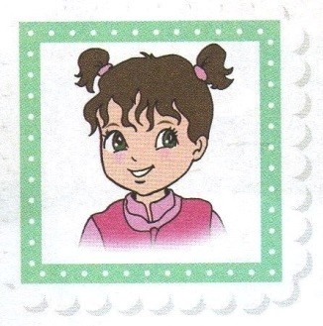

**المقطع 1 – العائلة – ص 10 -4- الوحدة 1 - أحمد يرحب بكم - قراءة - أكتشف الكلمات بلا بطاقة – خديجة**

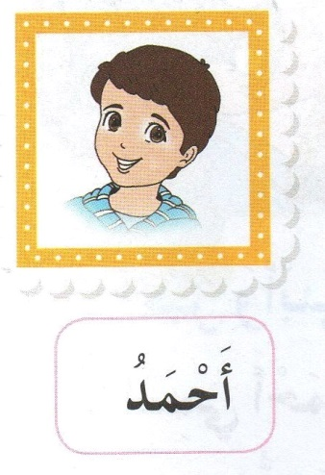

**المقطع 1 – العائلة – ص 10 -5- الوحدة 1 - أحمد يرحب بكم - قراءة - أكتشف الكلمات + بطاقة – أحمد**

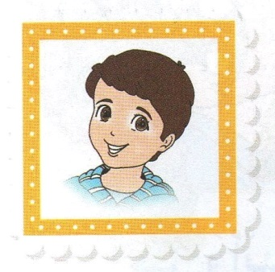

**المقطع 1 – العائلة – ص 10 -5- الوحدة 1 - أحمد يرحب بكم - قراءة - أكتشف الكلمات بلا بطاقة – أحمد**

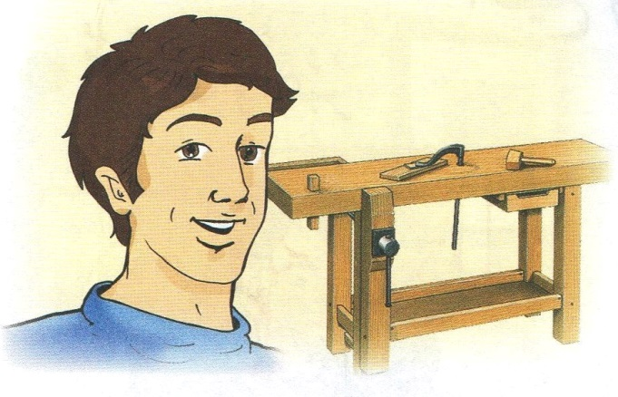

**المقطع 1 – العائلة – ص 11 -1- الوحدة 1 - أحمد يرحب بكم - قراءة 2 - أكتشف الجملة - بابا نجار**



**المقطع 1 – العائلة – ص 11 -2- الوحدة 1 - أحمد يرحب بكم - قراءة 2 - أكتشف الكلمات + بطاقة – بابا**



**المقطع 1 – العائلة – ص 11 -2- الوحدة 1 - أحمد يرحب بكم - قراءة 2 - أكتشف الكلمات بلا بطاقة – بابا**

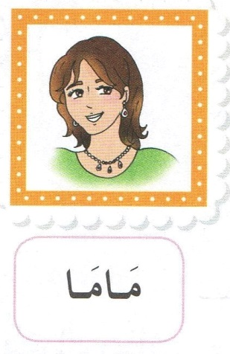

**المقطع 1 – العائلة – ص 11 -3- الوحدة 1 - أحمد يرحب بكم - قراءة 2 - أكتشف الكلمات + بطاقة – ماما**

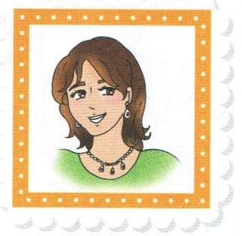

**المقطع 1 – العائلة – ص 11 -3- الوحدة 1 - أحمد يرحب بكم - قراءة 2 - أكتشف الكلمات بلا بطاقة – ماما**

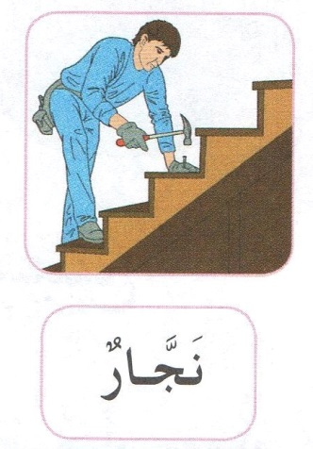

**المقطع 1 – العائلة – ص 11 -4- الوحدة 1 - أحمد يرحب بكم - قراءة 2 - أكتشف الكلمات + بطاقة – نجار**

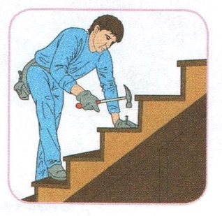

**المقطع 1 – العائلة – ص 11 -4- الوحدة 1 - أحمد يرحب بكم - قراءة 2 - أكتشف الكلمات بلا بطاقة – نجار**

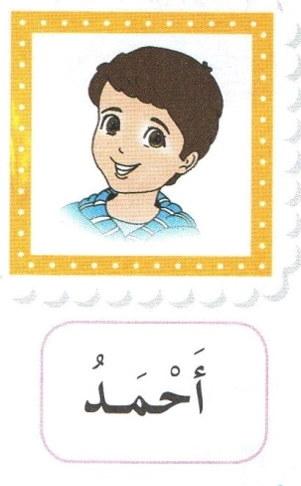

**المقطع 1 – العائلة – ص 11 -5- الوحدة 1 - أحمد يرحب بكم - قراءة 2 - أكتشف الكلمات + بطاقة – أحمد**

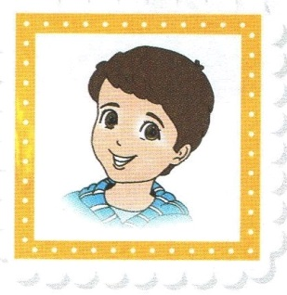

**المقطع 1 – العائلة – ص 11 -5- الوحدة 1 - أحمد يرحب بكم - قراءة 2 - أكتشف الكلمات بلا بطاقة – أحمد**

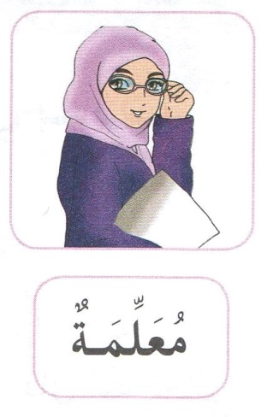

**المقطع 1 – العائلة – ص 11 -6- الوحدة 1 - أحمد يرحب بكم - قراءة 2 - أكتشف الكلمات + بطاقة – معلمةٌ**

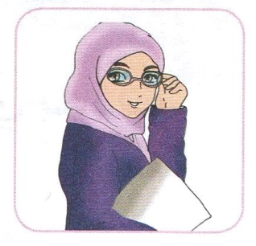

**المقطع 1 – العائلة – ص 11 -6- الوحدة 1 - أحمد يرحب بكم - قراءة 2 - أكتشف الكلمات بلا بطاقة – معلمةٌ**

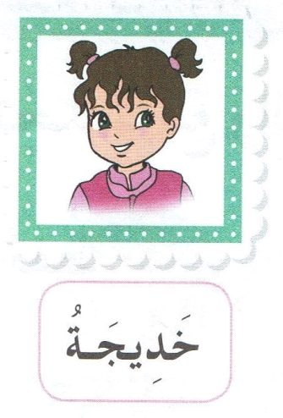

**المقطع 1 – العائلة – ص 11 -7- الوحدة 1 - أحمد يرحب بكم - قراءة 2 - أكتشف الكلمات + بطاقة – خديجةُ**

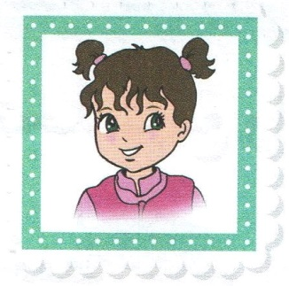

**المقطع 1 – العائلة – ص 11 -7- الوحدة 1 - أحمد يرحب بكم - قراءة 2 - أكتشف الكلمات بلا بطاقة – خديجةُ**

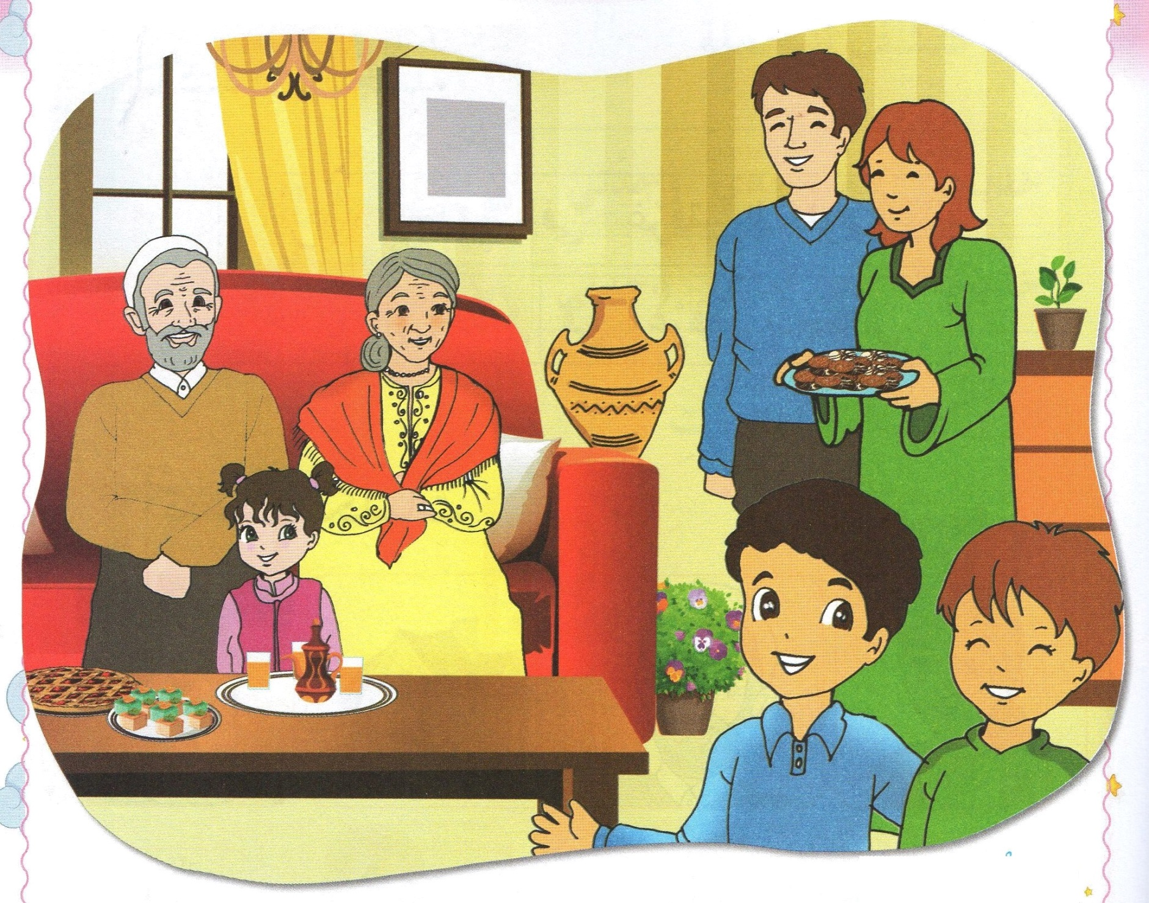

**المقطع 1 – العائلة – ص 13 -1- الوحدة 2 - تعرف على عائلتي - ألاحظ وأعبر**

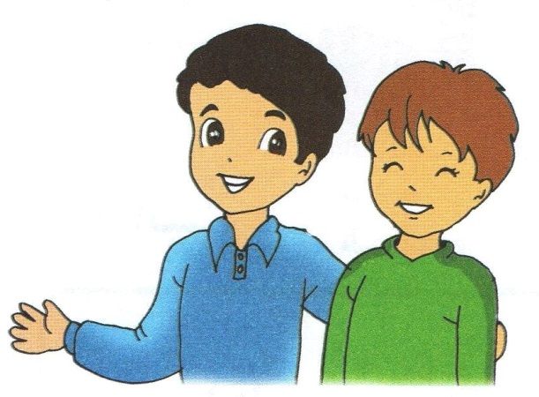

**المقطع 1 – العائلة – ص 13 -1- الوحدة 2 - تعرف على عائلتي - أستعمل - أهلا بكَ - مرحبا بكَ**

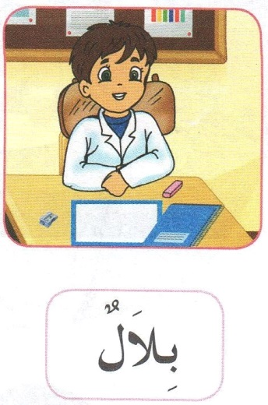

**المقطع 1 – العائلة – ص 14-1- الوحدة 2 - تعرف على عائلتي - قراءة 1 - أكتشف الكلمات + بطاقة – بلالٌ**

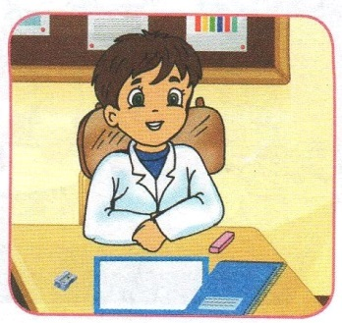

**المقطع 1 – العائلة – ص 14-1- الوحدة 2 - تعرف على عائلتي - قراءة 1 - أكتشف الكلمات بلا بطاقة – بلالٌ**

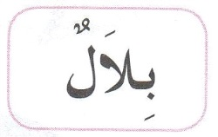

**المقطع 1 – العائلة – ص 14-1- الوحدة 2 - تعرف على عائلتي - قراءة 1 - أكتشف الكلمات بطاقة فقط – بلالٌ**

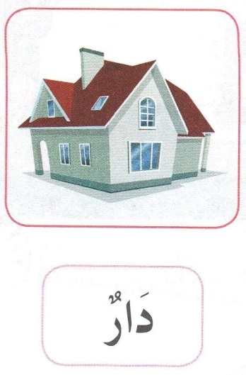

**المقطع 1 – العائلة – ص 14 -2- الوحدة 2 - تعرف على عائلتي - قراءة 1 - أكتشف الكلمات + بطاقة – دارٌ**

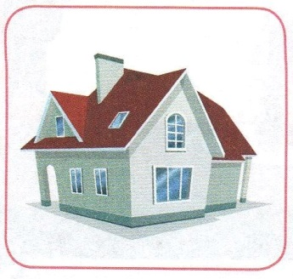

**المقطع 1 – العائلة – ص 14-2- الوحدة 2 - تعرف على عائلتي - قراءة 1 - أكتشف الكلمات بلا بطاقة – دارٌ**

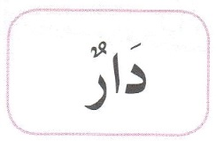

**المقطع 1 – العائلة – ص 14-2- الوحدة 2 - تعرف على عائلتي - قراءة 1 - أكتشف الكلمات بطاقة فقط – دارٌ**

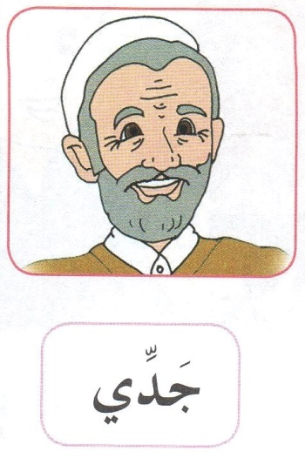

**المقطع 1 – العائلة – ص 14 -3- الوحدة 2 - تعرف على عائلتي - قراءة 1 - أكتشف الكلمات + بطاقة – جدي**

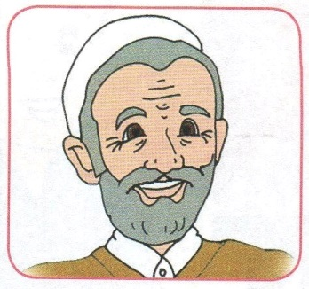

**المقطع 1 – العائلة – ص 14-3- الوحدة 2 - تعرف على عائلتي - قراءة 1 - أكتشف الكلمات بلا بطاقة – جدي**

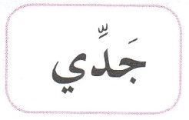

**المقطع 1 – العائلة – ص 14-3- الوحدة 2 - تعرف على عائلتي - قراءة 1 - أكتشف الكلمات بطاقة فقط – جدي**

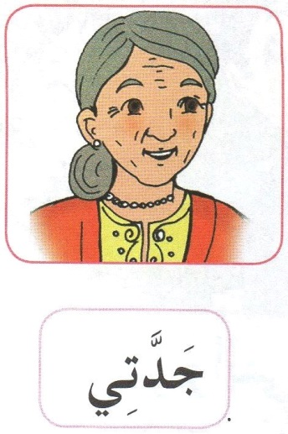

**المقطع 1 – العائلة – ص 14 -4- الوحدة 2 - تعرف على عائلتي - قراءة 1 - أكتشف الكلمات + بطاقة – جدتي**

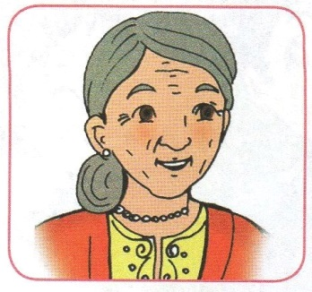

**المقطع 1 – العائلة – ص 14-4- الوحدة 2 - تعرف على عائلتي - قراءة 1 - أكتشف الكلمات بلا بطاقة – جدتي**

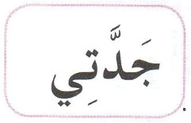

**المقطع 1 – العائلة – ص 14-4- الوحدة 2 - تعرف على عائلتي - قراءة 1 - أكتشف الكلمات بطاقة فقط – جدتي**

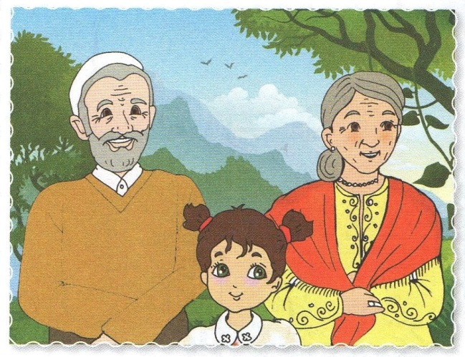

**المقطع 1 – العائلة – ص 15 -1- الوحدة 2 - تعرف على عائلتي - قراءة 2 - أكتشف الجملة - خديجةُ مع جدي وجدتي**

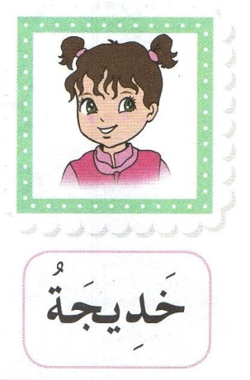

**المقطع 1 – العائلة – ص 15 -2- الوحدة 2 - تعرف على عائلتي - قراءة 2 - أكتشف الكلمات + بطاقة – خديجةُ**

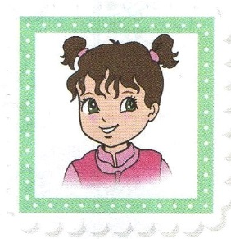

**ص 15-2- الوحدة 2 - تعرف على عائلتي - قراءة 2 - أكتشف الكلمات بلا بطاقة – خديجةُ**

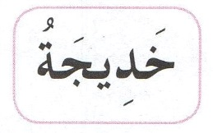

**ص 15-2- الوحدة 2 - تعرف على عائلتي - قراءة 2 - أكتشف الكلمات بطاقة فقط – خديجةُ**

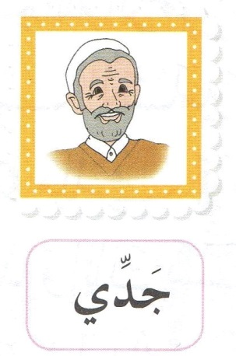

**المقطع 1 – العائلة – ص 15 -3- الوحدة 2 - تعرف على عائلتي - قراءة 2 - أكتشف الكلمات + بطاقة – جدّي**

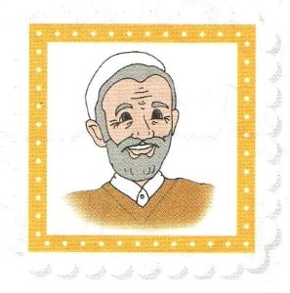

**المقطع 1 – العائلة – ص 15-3- الوحدة 2 - تعرف على عائلتي - قراءة 2 - أكتشف الكلمات بلا بطاقة – جدّي**

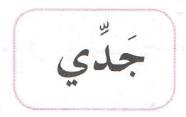

**المقطع 1 – العائلة – ص 15-3- الوحدة 2 - تعرف على عائلتي - قراءة 2 - أكتشف الكلمات بطاقة فقط – جدّي**

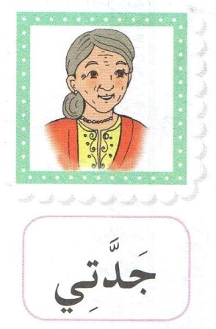

**المقطع 1 – العائلة – ص 15 -4- الوحدة 2 - تعرف على عائلتي - قراءة 2 - أكتشف الكلمات + بطاقة – جدّتِي**

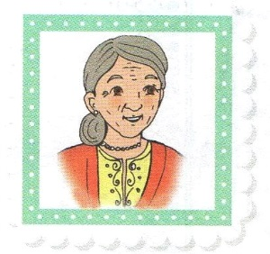

**المقطع 1 – العائلة – ص 15-4- الوحدة 2 - تعرف على عائلتي - قراءة 2 - أكتشف الكلمات بلا بطاقة – جدّتِي**

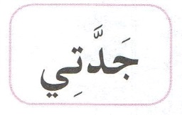

**ص 15-4- الوحدة 2 - تعرف على عائلتي - قراءة 2 - أكتشف الكلمات بطاقة فقط – جدّتِي**

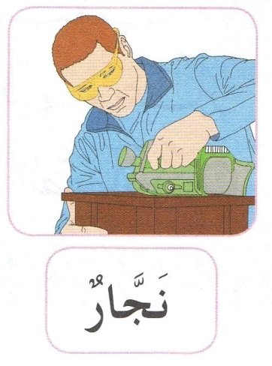

**المقطع 1 – العائلة – ص 15 -5- الوحدة 2 - تعرف على عائلتي - قراءة 2 - أكتشف الكلمات + بطاقة – نجارٌ**

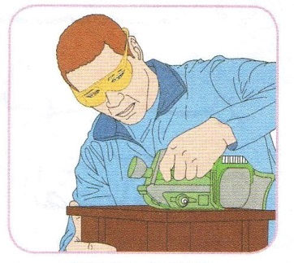

**ص 15-5- الوحدة 2 - تعرف على عائلتي - قراءة 2 - أكتشف الكلمات بلا بطاقة – نجارٌ**

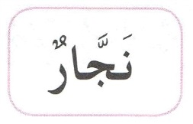

**المقطع 1 – العائلة – ص 15-5- الوحدة 2 - تعرف على عائلتي - قراءة 2 - أكتشف الكلمات بطاقة فقط – نجارٌ**

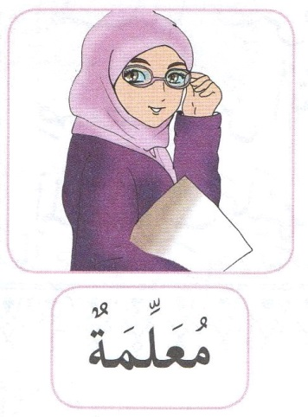

**المقطع 1 – العائلة – ص 15 -6- الوحدة 2 - تعرف على عائلتي - قراءة 2 - أكتشف الكلمات + بطاقة – معلمةٌ**

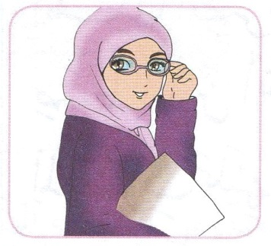

**المقطع 1 – العائلة – ص 15-6- الوحدة 2 - تعرف على عائلتي - قراءة 2 - أكتشف الكلمات بلا بطاقة – معلمةٌ**

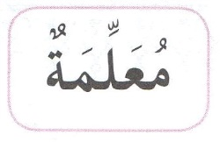

**المقطع 1 – العائلة – ص 15-6- الوحدة 2 - تعرف على عائلتي - قراءة 2 - أكتشف الكلمات بطاقة فقط – معلمةٌ**

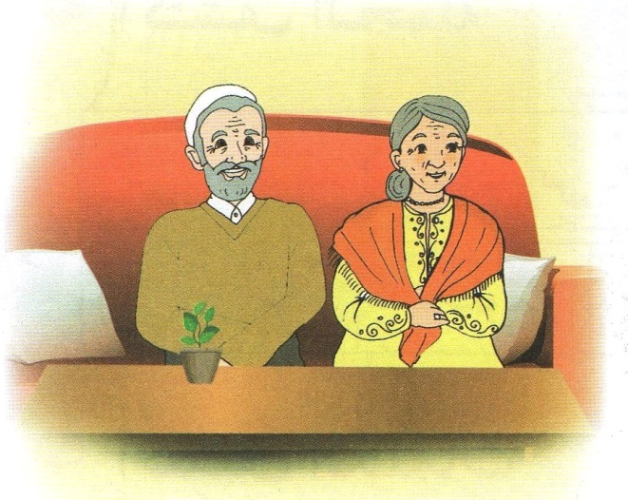

**المقطع 1 – العائلة – ص 17 -1- الوحدة 3 - في منزلنا - ألاحظ وأعبر**

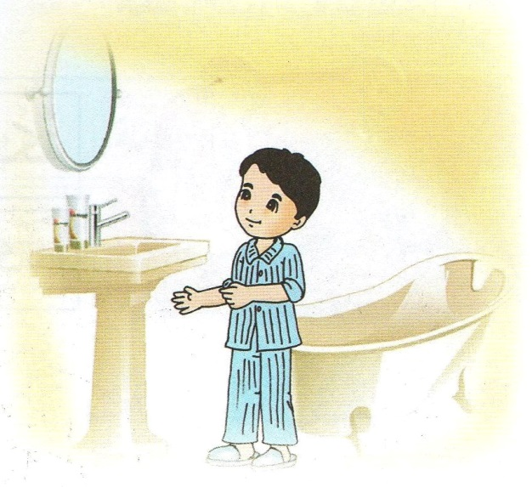

**المقطع 1 – العائلة – ص 17 -2- الوحدة 3 - في منزلنا - ألاحظ وأعبر**

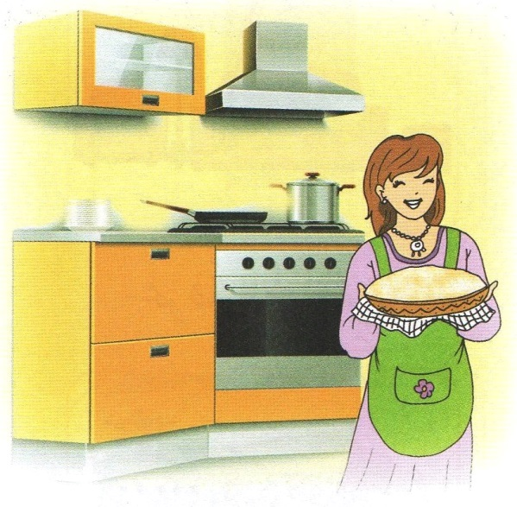

**المقطع 1 – العائلة – ص 17 -3- الوحدة 3 - في منزلنا - ألاحظ وأعبر**

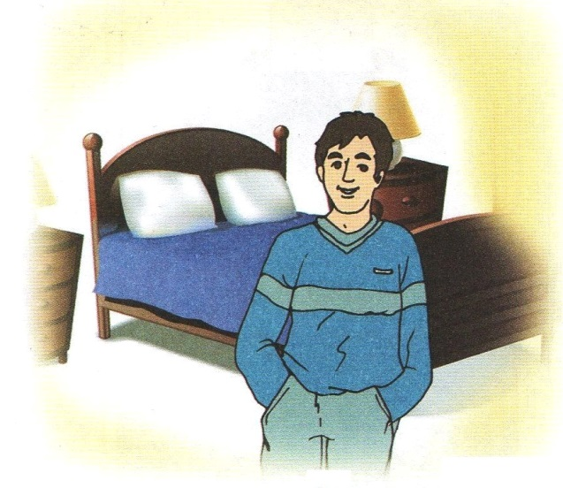

**المقطع 1 – العائلة – ص 17 -4- الوحدة 3 - في منزلنا - ألاحظ وأعبر**

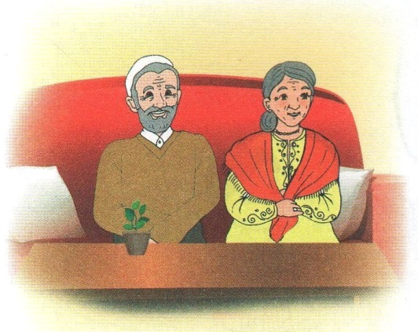

**المقطع 1 – العائلة – ص 18 -1- الوحدة 3 - في منزلنا - قراءة 1 - أكتشف الجملة - في غرفة الجلوس أريكةٌ**

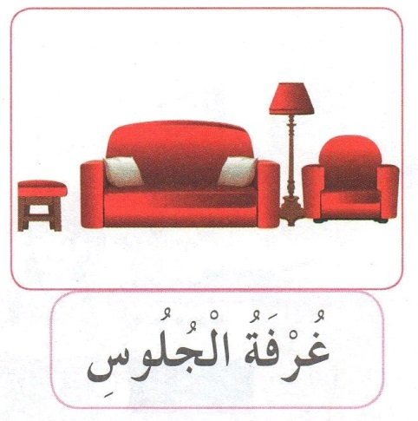

**المقطع 1 – العائلة – ص 18 -2- الوحدة 3 - في منزلنا - قراءة 1 - أكتشف الكلمات + بطاقة – غرفةُ الجلوسِ**

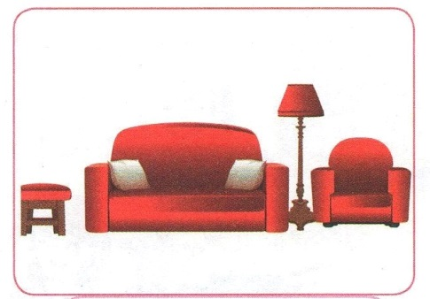

**المقطع 1 – العائلة – ص 18-2- الوحدة 3 - في منزلنا - قراءة 1 - أكتشف الكلمات بلا بطاقة – غرفةُ الجلوسِ**

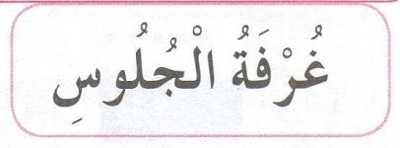

**المقطع 1 – العائلة – ص 18-2- الوحدة 3 - في منزلنا - قراءة 1 - أكتشف الكلمات بطاقة فقط – غرفةُ الجلوسِ**

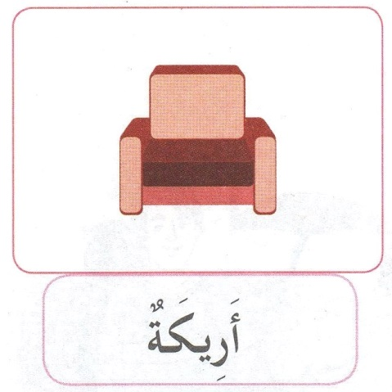

**المقطع 1 – العائلة – ص 18 -3- الوحدة 3 - في منزلنا - قراءة 1 - أكتشف الكلمات + بطاقة – أريكةٌ**

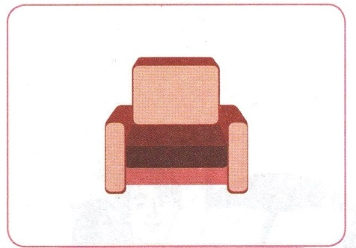

**ص 18-3- الوحدة 3 - في منزلنا - قراءة 1 - أكتشف الكلمات بلا بطاقة – أريكةٌ**

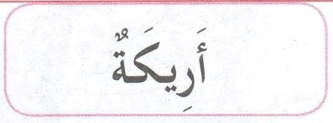

**المقطع 1 – العائلة – ص 18-3- الوحدة 3 - في منزلنا - قراءة 1 - أكتشف الكلمات بطاقة فقط – أريكةٌ**

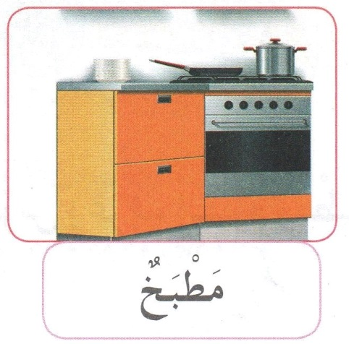

**المقطع 1 – العائلة – ص 18 -4- الوحدة 3 - في منزلنا - قراءة 1 - أكتشف الكلمات + بطاقة – مطبخٌ**

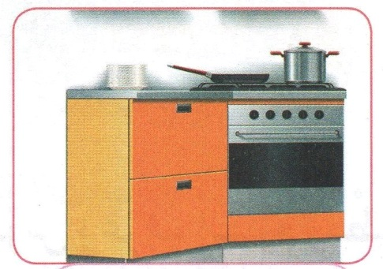

**المقطع 1 – العائلة – ص 18-4- الوحدة 3 - في منزلنا - قراءة 1 - أكتشف الكلمات بلا بطاقة – مطبخٌ**

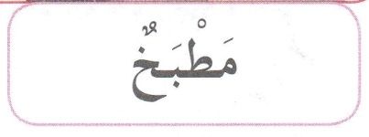

**المقطع 1 – العائلة – ص 18-4- الوحدة 3 - في منزلنا - قراءة 1 - أكتشف الكلمات بطاقة فقط – مطبخٌ**

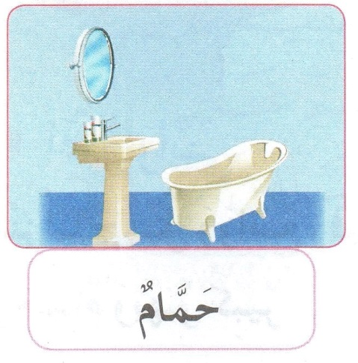

**المقطع 1 – العائلة – ص 18 -5- الوحدة 3 - في منزلنا - قراءة 1 - أكتشف الكلمات + بطاقة – حمَّامٌ**

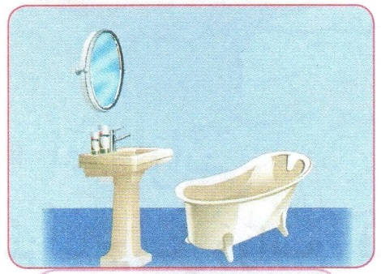

**المقطع 1 – العائلة – ص 18-5- الوحدة 3 - في منزلنا - قراءة 1 - أكتشف الكلمات بلا بطاقة – حمَّامٌ**

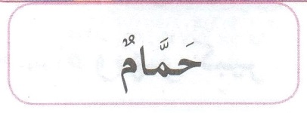

**المقطع 1 – العائلة – ص 18-5- الوحدة 3 - في منزلنا - قراءة 1 - أكتشف الكلمات بطاقة فقط – حمَّامٌ**

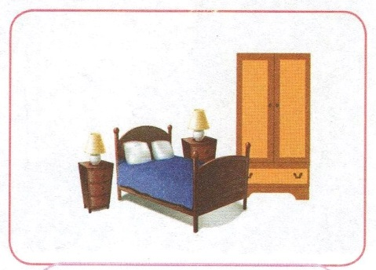

**المقطع 1 – العائلة – ص 19 -1- الوحدة 3 - في منزلنا - قراءة 2 - أكتشف الجملة - في غرفتي خزانة وسرير**

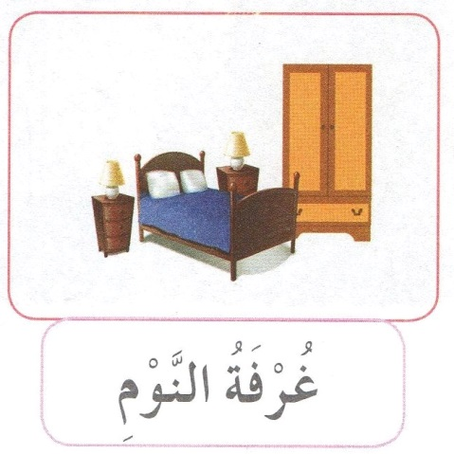

**المقطع 1 – العائلة – ص 19 -2- الوحدة 3 - في منزلنا - قراءة 2 - أكتشف الكلمات + بطاقة – غرفةُ النومِ**

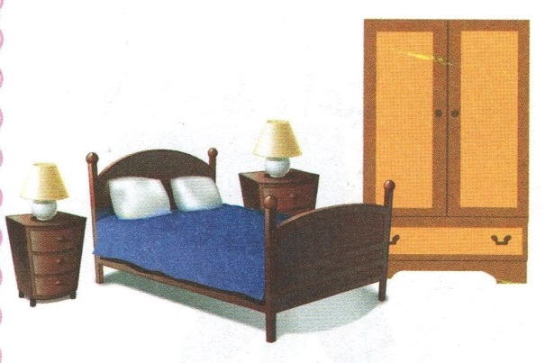

**المقطع 1 – العائلة – ص 19-2- الوحدة 3 - في منزلنا - قراءة 2 - أكتشف الكلمات بلا بطاقة – غرفةُ النومِ**

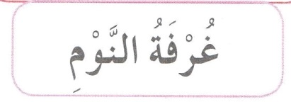

**المقطع 1 – العائلة – ص 19-2- الوحدة 3 - في منزلنا - قراءة 2 - أكتشف الكلمات بطاقة فقط – غرفةُ النومِ**

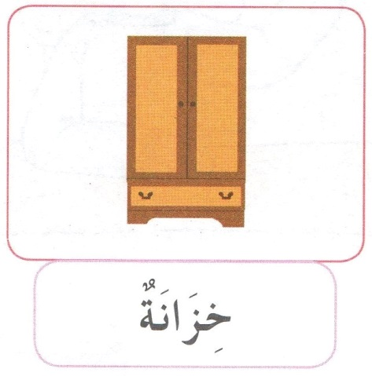

**المقطع 1 – العائلة – ص 19 -3- الوحدة 3 - في منزلنا - قراءة 2 - أكتشف الكلمات + بطاقة – خزانةٌ**

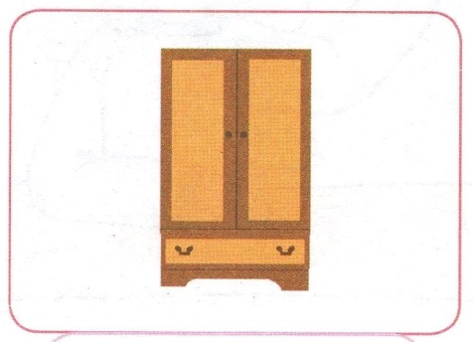

**المقطع 1 – العائلة – ص 19-3- الوحدة 3 - في منزلنا - قراءة 2 - أكتشف الكلمات بلا بطاقة – خزانةٌ**

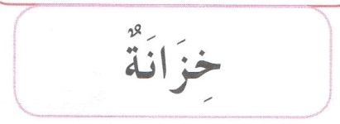

**المقطع 1 – العائلة – ص 19-3- الوحدة 3 - في منزلنا - قراءة 2 - أكتشف الكلمات بطاقة فقط – خزانةٌ**

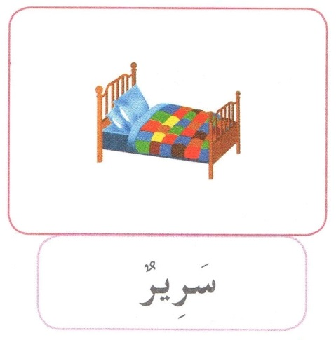

**المقطع 1 – العائلة – ص 19 -4- الوحدة 3 - في منزلنا - قراءة 2 - أكتشف الكلمات + بطاقة – سريرٌ**

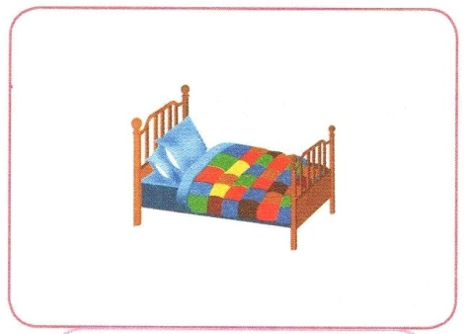

**المقطع 1 – العائلة – ص 19-4- الوحدة 3 - في منزلنا - قراءة 2 - أكتشف الكلمات بلا بطاقة – سريرٌ**

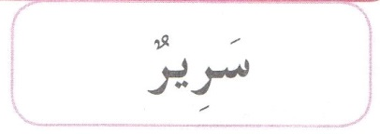

**المقطع 1 – العائلة – ص 19-4- الوحدة 3 - في منزلنا - قراءة 2 - أكتشف الكلمات بطاقة فقط – سريرٌ**

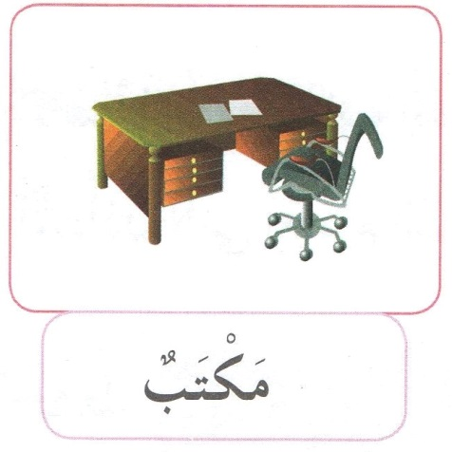

**المقطع 1 – العائلة – ص 19 -5- الوحدة 3 - في منزلنا - قراءة 2 - أكتشف الكلمات + بطاقة – مكتبٌ**

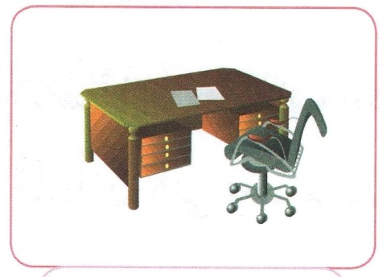

**المقطع 1 – العائلة – ص 19-5- الوحدة 3 - في منزلنا - قراءة 2 - أكتشف الكلمات بلا بطاقة – مكتبٌ**

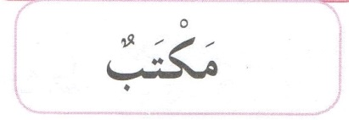

**المقطع 1 – العائلة – ص 19-5- الوحدة 3 - في منزلنا - قراءة 2 - أكتشف الكلمات بطاقة فقط – مكتبٌ**

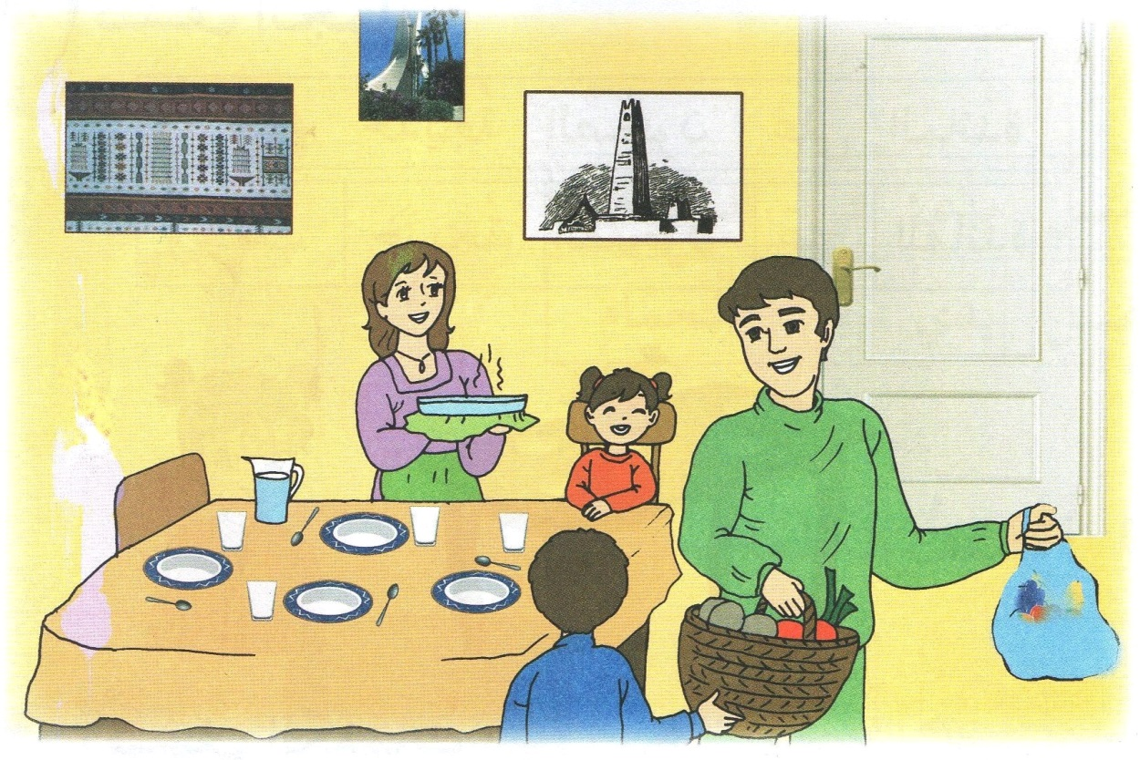

**المقطع 1 – العائلة – ص 21 -1- الوحدة 4 - العائلة مجتمعة - ألاحظ وأعبر**

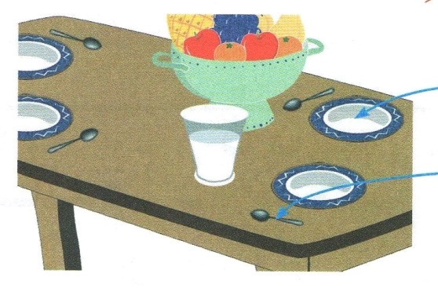

**المقطع 1 – العائلة – ص 21 -2- الوحدة 4 - العائلة مجتمعة - أستعمل - هذا صحن - هذه ملعقةٌ**

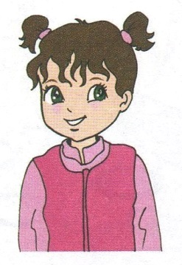

**المقطع 1 – العائلة – ص 22 -1- الوحدة 4 - العائلة مجتمعة - قراءة 1 - أكتشف الجملة - وضعت خديجةُ الصحونَ على المائدةِ.**

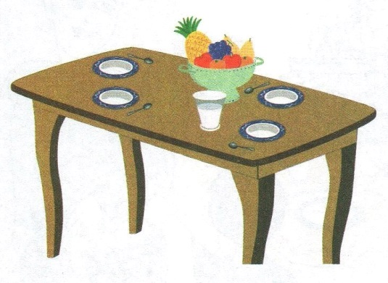

**المقطع 1 – العائلة – ص 22 -2- الوحدة 4 - العائلة مجتمعة - قراءة 1 - أكتشف الجملة - وضعت خديجةُ الصحونَ على المائدةِ.**

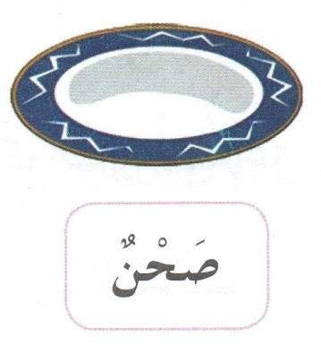

**المقطع 1 – العائلة – ص 22 -3- الوحدة 4 - العائلة مجتمعة - قراءة 1 - أكتشف الكلمات + بطاقة – صحنٌ**

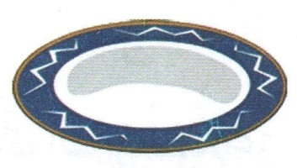

**المقطع 1 – العائلة – ص 22-3- الوحدة 4 - العائلة مجتمعة - قراءة 1 - أكتشف الكلمات بلا بطاقة – صحنٌ**

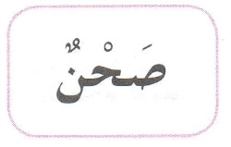

**المقطع 1 – العائلة – ص 22-3- الوحدة 4 - العائلة مجتمعة - قراءة 1 - أكتشف الكلمات بطاقة فقط – صحنٌ**

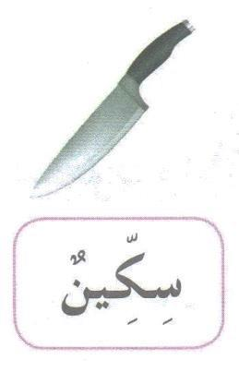

**المقطع 1 – العائلة – ص 22 -4- الوحدة 4 - العائلة مجتمعة - قراءة 1 - أكتشف الكلمات + بطاقة – سكينٌ**

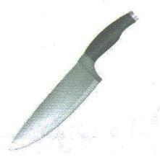

**المقطع 1 – العائلة – ص 22-4- الوحدة 4 - العائلة مجتمعة - قراءة 1 - أكتشف الكلمات بلا بطاقة – سكينٌ**

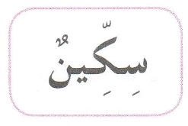

**المقطع 1 – العائلة – ص 22-4- الوحدة 4 - العائلة مجتمعة - قراءة 1 - أكتشف الكلمات بطاقة فقط – سكينٌ**

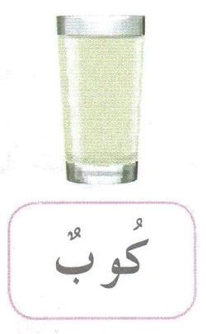

**المقطع 1 – العائلة – ص 22 -5- الوحدة 4 - العائلة مجتمعة - قراءة 1 - أكتشف الكلمات + بطاقة – كوبٌ**

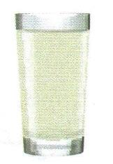

**المقطع 1 – العائلة – ص 22-5- الوحدة 4 - العائلة مجتمعة - قراءة 1 - أكتشف الكلمات بلا بطاقة – كوبٌ**

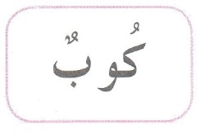

**المقطع 1 – العائلة – ص 22-5- الوحدة 4 - العائلة مجتمعة - قراءة 1 - أكتشف الكلمات بطاقة فقط – كوبٌ**

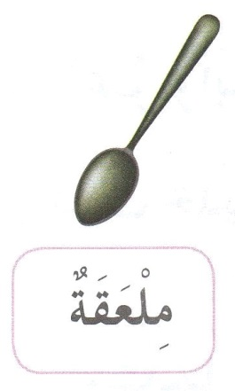

**المقطع 1 – العائلة – ص 22 -6- الوحدة 4 - العائلة مجتمعة - قراءة 1 - أكتشف الكلمات + بطاقة – ملعقةٌ**

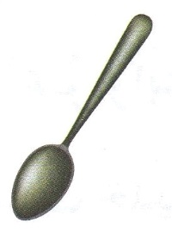

**المقطع 1 – العائلة – ص 22-6- الوحدة 4 - العائلة مجتمعة - قراءة 1 - أكتشف الكلمات بلا بطاقة – ملعقةٌ**

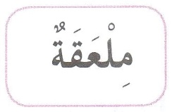

**المقطع 1 – العائلة – ص 22-6- الوحدة 4 - العائلة مجتمعة - قراءة 1 - أكتشف الكلمات بطاقة فقط – ملعقةٌ**

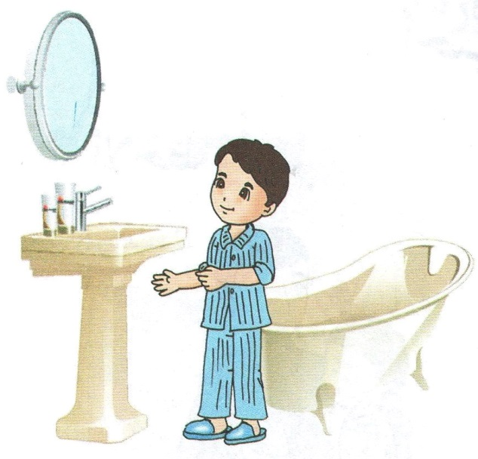

**المقطع 1 – العائلة – ص 23 -1- الوحدة 4 - العائلة مجتمعة - قراءة 2 - أكتشف الجملة - أغسل يَدَيَّ في الحمامِ.**

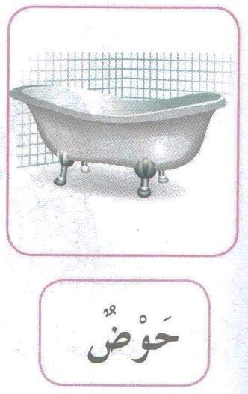

**المقطع 1 – العائلة – ص 23 -2- الوحدة 4 - العائلة مجتمعة - قراءة 2 - أكتشف الكلمات + بطاقة – حوضٌ**

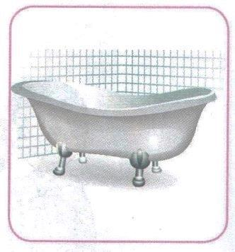

**المقطع 1 – العائلة – ص 23-2- الوحدة 4 - العائلة مجتمعة - قراءة 2 - أكتشف الكلمات بلا بطاقة – حوضٌ**

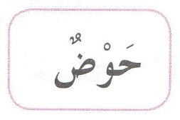

**المقطع 1 – العائلة – ص 23-2- الوحدة 4 - العائلة مجتمعة - قراءة 2 - أكتشف الكلمات بطاقة فقط – حوضٌ**

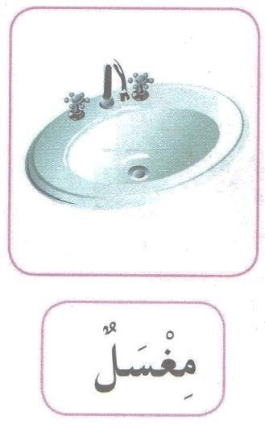

**المقطع 1 – العائلة – ص 23 -3- الوحدة 4 - العائلة مجتمعة - قراءة 2 - أكتشف الكلمات + بطاقة – مِغسَلٌ**

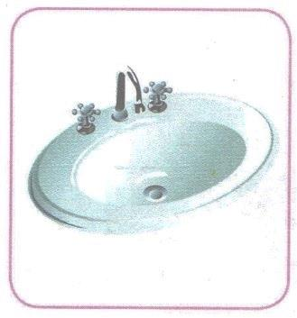

**المقطع 1 – العائلة – ص 23-3- الوحدة 4 - العائلة مجتمعة - قراءة 2 - أكتشف الكلمات بلا بطاقة – مِغسَلٌ**

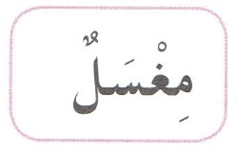

**المقطع 1 – العائلة – ص 23-3- الوحدة 4 - العائلة مجتمعة - قراءة 2 - أكتشف الكلمات بطاقة فقط – مِغسَلٌ**

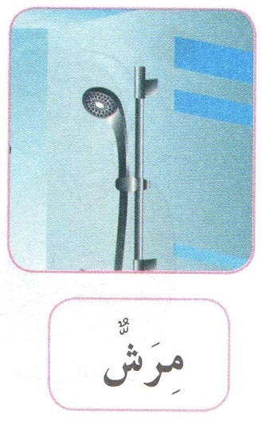

**المقطع 1 – العائلة – ص 23 -4- الوحدة 4 - العائلة مجتمعة - قراءة 2 - أكتشف الكلمات + بطاقة – مِرَشٌ**

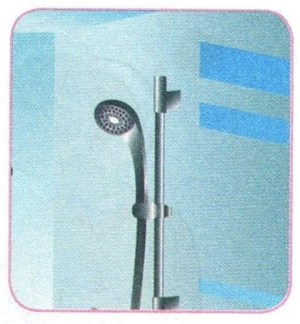

**المقطع 1 – العائلة – ص 23-4- الوحدة 4 - العائلة مجتمعة - قراءة 2 - أكتشف الكلمات بلا بطاقة – مِرَشٌ**

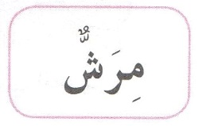

**المقطع 1 – العائلة – ص 23-4- الوحدة 4 - العائلة مجتمعة - قراءة 2 - أكتشف الكلمات بطاقة فقط – مِرَشٌ**

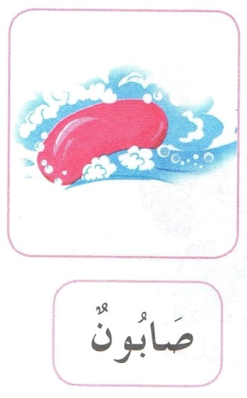

**المقطع 1 – العائلة – ص 23 -5- الوحدة 4 - العائلة مجتمعة - قراءة 2 - أكتشف الكلمات + بطاقة – صابونٌ**

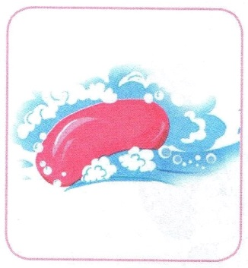

**المقطع 1 – العائلة – ص 23-5- الوحدة 4 - العائلة مجتمعة - قراءة 2 - أكتشف الكلمات بلا بطاقة – صابونٌ**

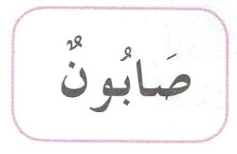

**المقطع 1 – العائلة – ص 23-5- الوحدة 4 - العائلة مجتمعة - قراءة 2 - أكتشف الكلمات بطاقة فقط – صابونٌ**

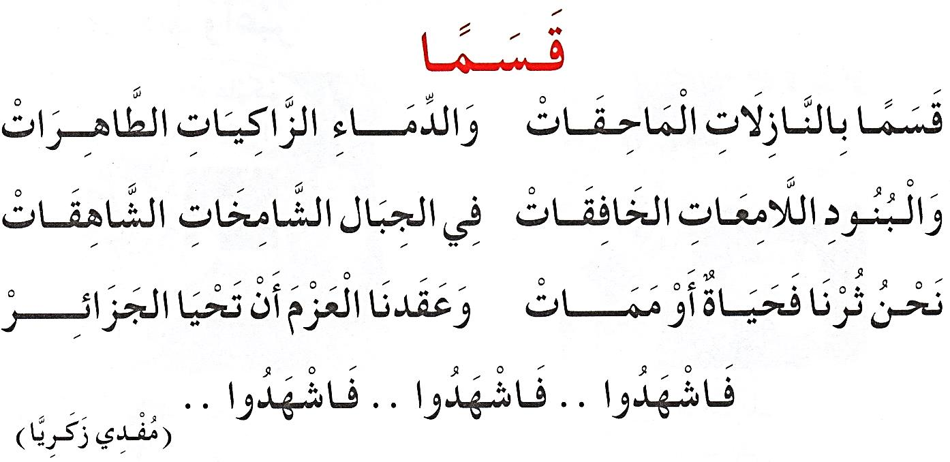

**المقطع 1 – العائلة – ص 26 - أنْشِدُ 1 - قسمًا – الكتابة**

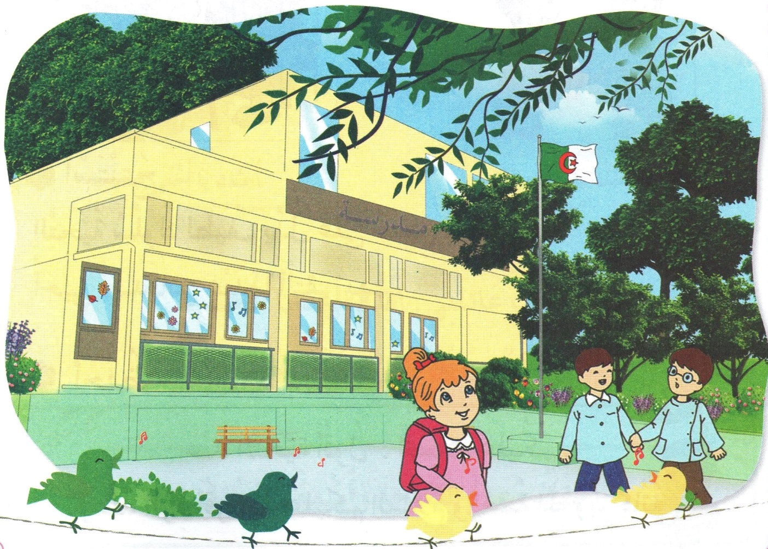

**المقطع 1 – العائلة – ص 26 - أنْشِدُ 1 - قسمًا – الصورة**

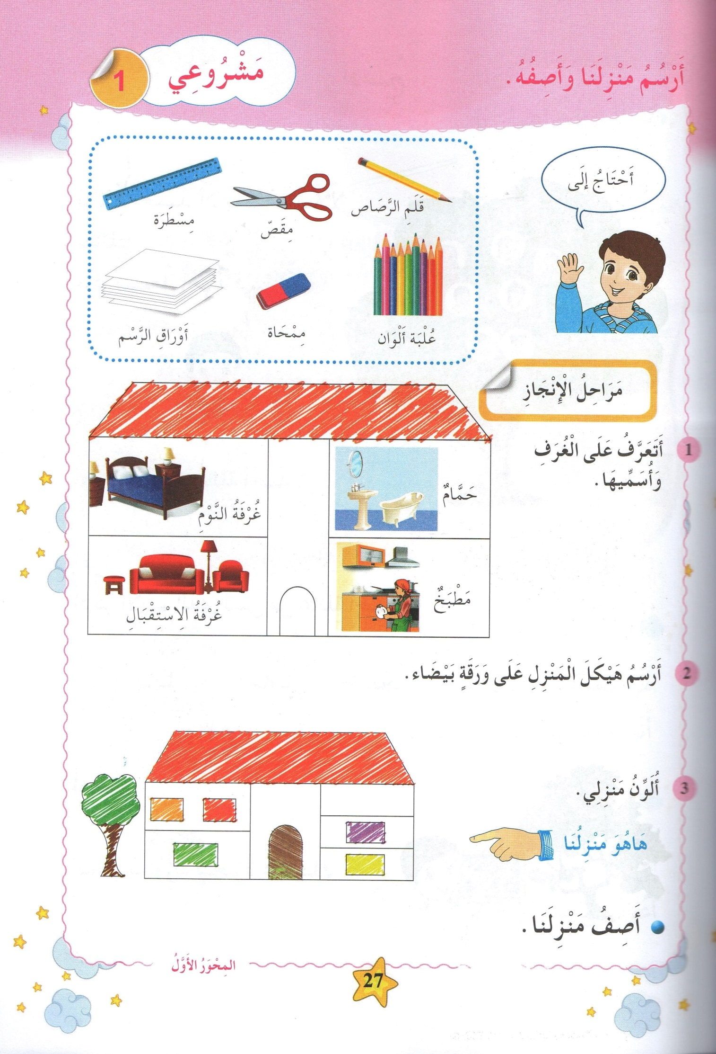

**المقطع 1 – العائلة – ص 26 - مَشْرُعِي 1 - 1 - أرسمُ منزِلَنَا وأَصِفُهُ – كامل الصفحة**

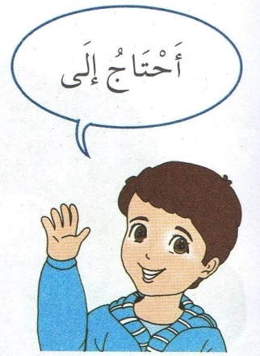

**المقطع 1 – العائلة – ص 26 - مَشْرُعِي 1 - 2 - أرسمُ منزِلَنَا وأَصِفُهُ - أحتاجُ إلَى + بطاقة**



**المقطع 1 – العائلة – ص 26 - مَشْرُعِي 1 - 2 - أرسمُ منزِلَنَا وأَصِفُهُ - أحتاجُ إلَى بلا بطاقة**

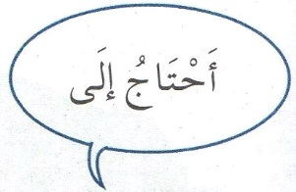

**المقطع 1 – العائلة – ص 26 - مَشْرُعِي 1 - 2 - أرسمُ منزِلَنَا وأَصِفُهُ - أحتاجُ إلَى بطاقة فقط**

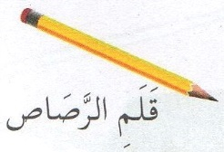

**المقطع 1 – العائلة – ص 26 - مَشْرُعِي 1 - 3 - أرسمُ منزِلَنَا وأَصِفُهُ + بطاقة - قَلَمِ الرصاصِ**

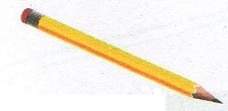

**المقطع 1 – العائلة – ص 26 - مَشْرُعِي 1 - 3 - أرسمُ منزِلَنَا وأَصِفُهُ بلا بطاقة - قَلَمِ الرصاصِ**

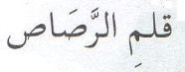

**المقطع 1 – العائلة – ص 26 - مَشْرُعِي 1 - 3 - أرسمُ منزِلَنَا وأَصِفُهُ بطاقة فقط - قَلَمِ الرصاصِ**

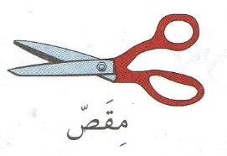

**المقطع 1 – العائلة – ص 26 - مَشْرُعِي 1 - 4 - أرسمُ منزِلَنَا وأَصِفُهُ + بطاقة - مقص**

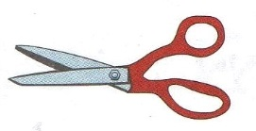

**المقطع 1 – العائلة – ص 26 - مَشْرُعِي 1 - 4 - أرسمُ منزِلَنَا وأَصِفُهُ بلا بطاقة - مقص**

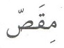

**المقطع 1 – العائلة – ص 26 - مَشْرُعِي 1 - 4 - أرسمُ منزِلَنَا وأَصِفُهُ بطاقة فقط - مقص**

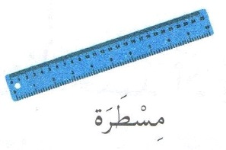

**المقطع 1 – العائلة – ص 26 - مَشْرُعِي 1 - 5 - أرسمُ منزِلَنَا وأَصِفُهُ + بطاقة - مسطرة**

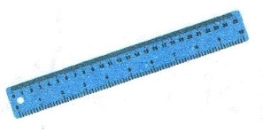

**المقطع 1 – العائلة – ص 26 - مَشْرُعِي 1 - 5 - أرسمُ منزِلَنَا وأَصِفُهُ بلا بطاقة - مسطرة**

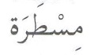

**المقطع 1 – العائلة – ص 26 - مَشْرُعِي 1 - 5 - أرسمُ منزِلَنَا وأَصِفُهُ بلا بطاقة - مسطرة**



**المقطع 1 – العائلة – ص 26 - مَشْرُعِي 1 - 6 - أرسمُ منزِلَنَا وأَصِفُهُ + بطاقة – علبة ألوان**

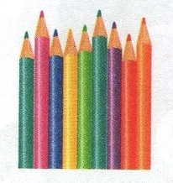

**المقطع 1 – العائلة – ص 26 - مَشْرُعِي 1 - 6 - أرسمُ منزِلَنَا وأَصِفُهُ بلا بطاقة - علبة ألوان**

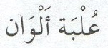

**المقطع 1 – العائلة – ص 26 - مَشْرُعِي 1 - 6 - أرسمُ منزِلَنَا وأَصِفُهُ بطاقة فقط - علبة ألوان**

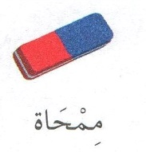

**المقطع 1 – العائلة – ص 26 - مَشْرُعِي 1 - 7 - أرسمُ منزِلَنَا وأَصِفُهُ + بطاقة - ممحاة**

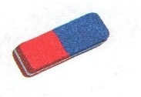

**المقطع 1 – العائلة – ص 26 - مَشْرُعِي 1 - 7 - أرسمُ منزِلَنَا وأَصِفُهُ بلا بطاقة - ممحاة**

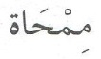

**المقطع 1 – العائلة – ص 26 - مَشْرُعِي 1 - 7 - أرسمُ منزِلَنَا وأَصِفُهُ بطاقة فقط - ممحاة**

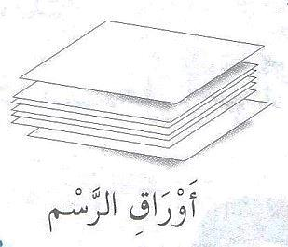

**المقطع 1 – العائلة – ص 26 - مَشْرُعِي 1 - 8 - أرسمُ منزِلَنَا وأَصِفُهُ + بطاقة – أوراق الرسم**

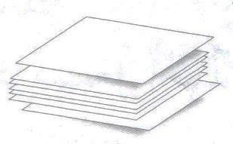

**المقطع 1 – العائلة – ص 26 - مَشْرُعِي 1 - 8 - أرسمُ منزِلَنَا وأَصِفُهُ بلا بطاقة - أوراق الرسم**

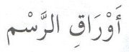

**المقطع 1 – العائلة – ص 26 - مَشْرُعِي 1 - 8 - أرسمُ منزِلَنَا وأَصِفُهُ بطاقة فقط - أوراق الرسم**

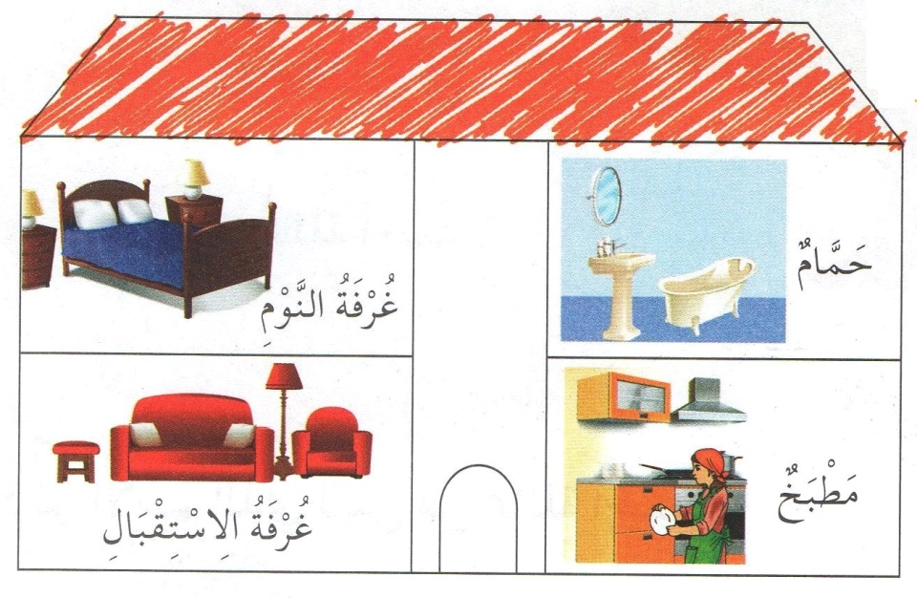

**المقطع 1 – العائلة – ص 26 - مَشْرُعِي 1 - 9 - أرسمُ منزِلَنَا وأَصِفُهُ بلا بطاقة – منزل 1**

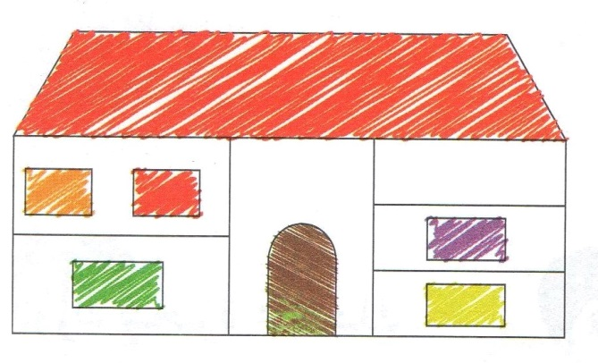

**المقطع 1 – العائلة – ص 26 - مَشْرُعِي 1 - 10 - أرسمُ منزِلَنَا وأَصِفُهُ بلا بطاقة – منزل 2**

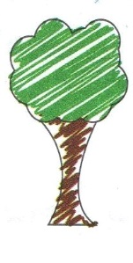

**المقطع 1 – العائلة – ص 26 - مَشْرُعِي 1 - 11 - أرسمُ منزِلَنَا وأَصِفُهُ بلا بطاقة - شجرة**

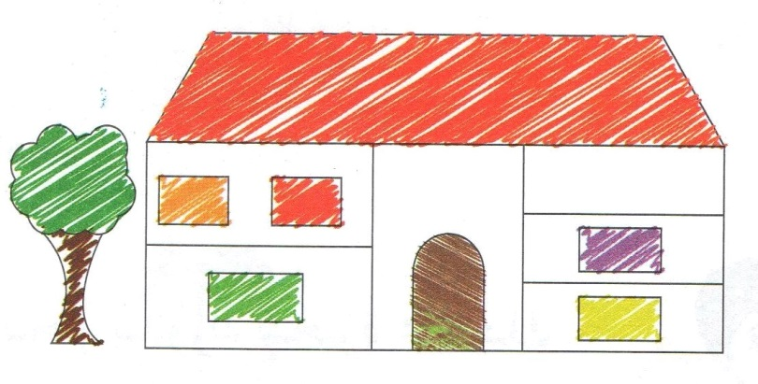

**المقطع 1 – العائلة – ص 26 - مَشْرُعِي 1 - 12 - أرسمُ منزِلَنَا وأَصِفُهُ بلا بطاقة – منزل + شجرة**